INDICAÇÃO Nº 4025/2019

Súmula - Indico ao Poder Executivo Municipal, na pessoa do Excelentíssimo Senhor Igor Soares, Prefeito Municipal, a necessidade de manutenção na rua das Bananeiras altura do nº 80, Jardim Santo Antônio, nesta municipalidade.

INDICO à Mesa, na forma regimental vigente, seja oficiado ao Poder Executivo Municipal, na pessoa do Excelentíssimo Senhor Igor Soares, Prefeito Municipal, a necessidade de manutenção da rua das Bananeiras altura do nº 80, Jardim Santo Antônio, nesta municipalidade.

Justificativa

Senhor Presidente;-
Senhores Vereadores;-
Senhoras Vereadoras;-

Esta indicação de manutenção da referida Rua das Bananeiras altura do nº 80 se faz necessária, pelo fato de que a trator passou nesta rua para limpar e nivelar o solo, porém o mesmo deixou acumulado terra na altura deste nº na rua supramencionada, fazendo com o que atrapalhasse a passagem das aguas pluviais, isso fez com que essas aguas tomassem outro caminho que foi o meio da rua, gerando lama e por consequência transtorno aos munícipes que utilizam essa via, seja a pé ou de carro prejudicando a trafegabilidade. A devida manutenção vai melhorar as condições de tráfego, contribuindo com a melhor qualidade de locomoção das pessoas que transitam por essa rua.

Sala das Sessões Bemvindo Moreira Nery, 18 de novembro de 2019.
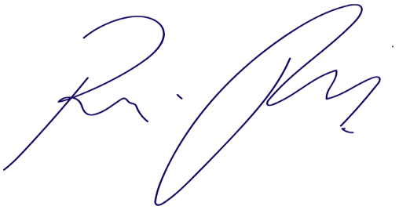
Vereador Rafael Alan de Moraes Romeiro
Professor Rafael
Presidente
PODEMOS

